Гуманитарный проект государственного учреждения «Ивацевичский территориальный центр социального обслуживания населения» Брестской области ищет спонсоров
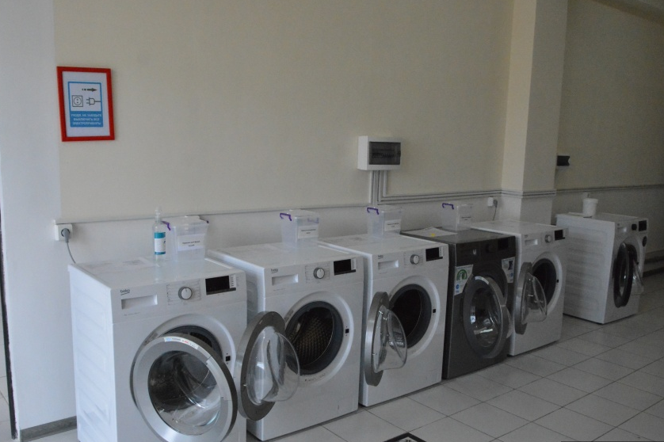

1 | Наименование проекта | «Большая стирка»
2 | Наименование организации | Государственное учреждение «Ивацевичский территориальный центр социального обслуживания населения»
3 | Адрес организации, телефон | Брестская область, г. Ивацевичи, ул. Щорса, д.13  Факс- 8 01645 97689  e-mail: Ivtcson@brest.by
4 | Информация об организации | ГУ «Ивацевичский территориальный центр социального обслуживания населения» создан решением райисполкома № 624 от 18.11.2003 с целью выполнения государственных социальных стандартов в области социального обслуживания населения.  Целью деятельности ГУ «Ивацевичский территориальный центр социального обслуживания населения» является осуществление на территории Ивацевичского района организационной, методической и практической деятельности по социальному обслуживанию граждан, находящихся в трудной жизненной ситуации. Наши категории: одинокие граждане пожилого возраста, инвалиды, семьи, воспитывающие детей – инвалидов, многодетные семьи, дети – сироты, неблагополучные семьи, малообеспеченные граждане.
5 | Руководитель организации | Покалюк Денис Валерьевич, директор  8 01645 25319
6 | Менеджер проекта | Попко Ольга Александровна,  заведующий отделением социальной реабилитации, абилитации инвалидов ГУ «Ивацевичский территориальный центр социального обслуживания населения»  Телефон 8 01645 30077, +375 29 7681314  e-mail: popko.olga.86@mail.ru
7 | Прежняя помощь, полученная от других иностранных источников | В 2022 году: финансовая поддержка от посольства Федеративной Республики Германия в Республике Беларусь в рамках проекта «2+2».
8 | Софинансирование | 10% от запрашиваемой суммы
9 | Срок проекта | июнь 2023 года – декабрь 2023 года
10 | Цель проекта | Открытие социальной мини-прачечной для инвалидов и граждан пожилого возраста
11 | Задачи проекта | - Оказание бытовых услуг нуждающимся гражданам;  - повышение качества жизни инвалидов и граждан пожилого возраста;  - увеличение объемов оказания социальных услуг населению;  - создание условий для успешной трудовой и социальной реабилитации инвалидов;  - внедрение новых направлений трудовой занятости инвалидов, расширение спектра профессиональных интересов и склонностей;  - создание новых рабочих мест для инвалидов, трудоустройство инвалидов;  - укрепление материально-технической базы учреждения.
12 | Детальное описание деятельности в рамках проекта в соответствии с поставленными задачами | Для успешной реализации проекта «Большая стирка» и открытия мини-прачечной необходимо:  -приобретение 4-х стиральных машин;  -приобретение 4-х сушильных машин.  -приобретение утюга;  -приобретение гладильной доски.
13 | Обоснование проекта | Не все пенсионеры могут приобрести стиральную машинку-автомат, а люди с инвалидностью не всегда могут самостоятельно постирать. Проект рассчитан на улучшение качества жизни сельского населения путем предоставления необходимых услуг прачечной, которая жизненно необходима.  Организация работы мини-прачечной позволит решить актуальную социальную проблему отсутствия прачечных в сельских населенных пунктах Ивацевичского района. Инвалиды и пожилые граждане смогут получать услуги по стирке белья по социально-низким ценам.  В рамках реализации проекта для нуждающихся граждан в Ивацевичском районе планируется открытие 3 мини-прачечных: в филиале центра в г. Коссово, в филиале центра в г.п. Телеханы и в г. Ивацевичи. Социальные работники нашей организации смогут осуществлять доставку заказов прачечной, что позволит нам масштабно расширить число получателей социальных услуг на дому.  Открытие мастерской будет иметь экономический и социальный эффект через создание новых рабочих мест.
14 | Деятельность после окончания проекта | После окончания действия проекта обслуживание бытовой техники будет осуществляться за счет собственных средств
15 | Бюджет проекта | 3650 евро

